

**NORRKÖPING NORRA** 2025-02-14

**INNER WHEEL CLUB**

**President:** Ingrid Dahlström Millar

**Sekreterare:** Birgitta Hunn

**Årets motto: ”Heartbeat of humanity”**

**Månadsbrev 6**

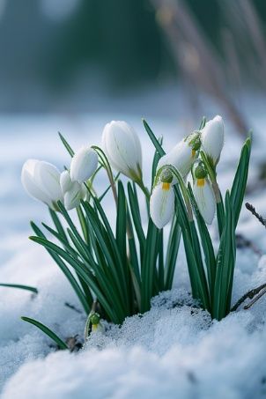**Kära IW-vänner!**

**Inbjudan till klubbmöte 3 mars 2025**

Vi träffas som vanligt på **Grand Hotel kl 16.30.**

Middagen denna gång består av Vinpocherad kungsflundra med skummig grön ärtsås toppad med vermouth och smörslungad potatis. Kaffe och liten kaka.

Därefter får vi lyssna till en presentation av Brottsofferjouren Östergötland.

**Pris:** Pris 275:-/person. Gäster 295:-. Betala gärna i förväg.

**Anmälan:** Till Ann Weimer; 070 8264445, [ann.weimer@gmail.com](mailto:ann.weimer@gmail.com) eller Christina Mofors 0709587269, [christina.mofors@telia.com](mailto:christina.mofors@telia.com) **senast** **onsdag den 26 februari.**

***Vid återbud senare än onsdag kväll före klubbmöte, kan vi tyvärr inte betala tillbaka redan inbetald avgift!***

Insamling till Brottsofferjouren.

**Betalning:** Swisha till IW via konto 123 591 9618

**Det går bra att Swisha allt på samma gång.**

Vår kassör delar sedan upp beloppen så att de kommer till rätt ställe

Välkomna!

Birgitta Hunn

Sekreterare

**Kommande program:**

7/4 Modevisning av Butiken på Landet



**Referat från Norrköpings Norra IW´s klubbmöte tillika valmöte den 3 februari som sig brukar på Grand Hotel**.

Efter en mycket god måltid fick vi lyssna till vår hedersmedlem Birgitta Lagers resa inom Inner Wheel, fokuserad på Vänskap, Hjälpsamhet och Internationell förståelse.

Birgitta gick med i IW redan 1965, och tackar för att hon genom åren fått förtroendet av att ha innehaft viktiga befattningar inom klubben. Birgitta berättade om många fina möten som varit berikande och om hur detta engagemang påverkat hennes liv på olika sätt.

Att Birgitta uppnått den fantastiska åldern av 96 år kan man inte tro. Minnet är det inget fel på.

Tusen tack Birgitta för att vi fick ta del av din historia, ditt liv och ditt intresse för klubben och Inner Wheel.

Vid pennan

Christina Mofors